♪フラメンコクラス♪
～生徒募集中～

初めての方、ブランクのある方も基礎から学べます！
是非、見学、体験にいらしてください!

新クラス開講により、一緒にスタートできる仲間を募集しています
お友達同士での参加も大歓迎です！
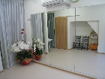
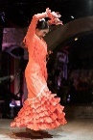
スタジオ ソンリサ
http://www.studio-sonrisa.com/
090-4726-7402 sonrisaarisa@gmail.com 黒須
戸田市下前1-15-10（本町交差点近く）

